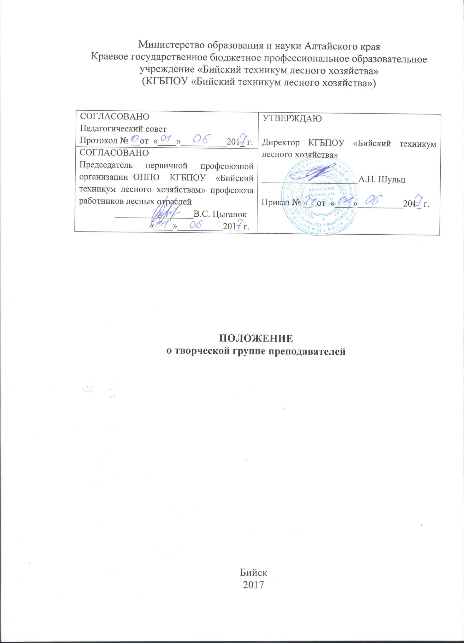

1 Общие положения

1.1 Настоящее Положение о творческой группе преподавателей в КГБПОУ «Бийский техникум лесного хозяйства» (далее - техникум) разработано в соответствии с Федеральным законом № 273-ФЗ «Об образовании в Российской Федерации» от 29.12.2012, Уставом техникума.
1.2 Данное Положение вступает в силу с 1 июня 2017 года. Считать утратившим силу Положение о творческой группе преподавателей от 29.08.2014 года.
1.3 Творческая группа – это структурное подразделение методической службы образовательного учреждения, объединяющее преподавателей учебных дисциплин, относящихся к какой-либо одной образовательной области или нескольким, имеющим высокий уровень квалификации и ведущих опытно-поисковую, экспериментальную, научно-методическую или проектно-исследовательскую деятельность.
1.4 Творческая группа организуется при наличии не менее трех преподавателей по одной образовательной области или нескольким.
1.5 В своей деятельности творческая группа руководствуется Уставом образовательного учреждения и другими локальными правовыми актами учебного заведения.

2 Задачи творческой группы преподавателей

2.1 Изучение литературы и передового опыта по внедрению современных технологий в учебно-воспитательный процесс.
2.2 Изучение, апробация и внедрение в учебно-воспитательный процесс информационных технологий.
2.3 Проведение экспериментальной апробации проектов.
2.4 Анализ эффективности их внедрения.
2.5 Разработка методических рекомендаций на основе результатов, полученных в группе.
2.6 Представление работ, выполненных участниками группы.
2.7 Формирование Банка педагогического опыта.

3 Организация работы творческой группы

3.1 Творческие группы преподавателей создаются в режиме ВТК (временного творческого коллектива) под тему, которую выбрала группа и которая представляет профессиональный интерес для них и для коллектива, или под проблему, которая оказалась важной для участников группы.
3.2 Для организации работы творческой группы назначается руководитель из числа педагогов, имеющих высшую или первую категорию.
3.3 Творческие группы создаются из педагогов, имеющих склонность к научно-исследовательской работе и проявивших интерес к конкретной проблеме.
3.4 Руководитель группы разрабатывает программу деятельности (если это необходимо при участии администрации), затем эта программа согласовывается с администрацией учебного заведения.
  - Заседания творческой группы проводятся не реже трех раз в семестр.

4 Основные формы работы творческой группы

- Защита проектных работ.
- Семинары-практикумы.
- Научно-методические конференции.
- Научно-педагогические фестивали.
- Конкурс «Преподаватель года».
- «Круглые столы».
- «Мозговые штурмы».
- Экспериментальные группы.

- Документы и отчетность творческой группы

5.1 Работа творческой группы определяется следующими документами:
- Приказ об открытии творческой группы и о назначении на должность руководителя творческой группы;
- План-график работы творческой группы (Приложение А).
- Состав творческой группы.
- Отчет о работе (анализ полученных результатов, обобщение опыта работы).
- Методические рекомендации (по необходимости).

6 Внутриучрежденческий контроль
6.1 В своей деятельности творческая группа подотчетна заведующему учебно-методической работой. Контроль за деятельностью осуществляется директором техникума.

Приложение А

Министерство образования и науки Алтайского края
Краевое государственное бюджетное профессиональное образовательное учреждение «Бийский техникум лесного хозяйства»
(КГБПОУ «Бийский техникум лесного хозяйства»)

СОГЛАСОВАНО  Заместитель директора по учебной работе КГБПОУ «Бийский техникум лесного хозяйства»  ________________Е.В. Масютина  «____»___________201_г. | УТВЕРЖДАЮ  Директор КГБПОУ «Бийский техникум лесного хозяйства»  _____________________А.Н.Шульц  «____»___________201_г.

ПЛАН
работы наименование творческой группы
Руководитель - ИОФ

Бийск

201_
Тема: наименование

График работы

№ пп | Вопросы | Дата | Ответственный | Отметка о выполнении

Состав творческой группы

№ | Ф.И.О. | предмет | должность | образование | Примечание
1

Приложение Б

Министерство образования и науки Алтайского края
Краевое государственное бюджетное профессиональное образовательное учреждение «Бийский техникум лесного хозяйства»
(КГБПОУ «Бийский техникум лесного хозяйства»)

СОГЛАСОВАНО  Заместитель директора по учебной работе КГБПОУ «Бийский техникум лесного хозяйства»  ________________Е.В. Масютина  «____»___________201_г. | УТВЕРЖДАЮ  Директор КГБПОУ «Бийский техникум лесного хозяйства»  _____________________А.Н.Шульц  «____»___________201_г.

ОТЧЕТ
о работе творческой группы преподавателей
Руководитель - ИОФ

Бийск
20__

Тема работы:

Выполнение графика работы

№ пп | Вопросы | Дата | Ответственный | Отметка о выполнении

Состав творческой группы
№ | Ф.И.О. | предмет | должность | образование | Примечание
1

Замечания по работе
№ | Ф.И.О. | Посещено уроков других преподавателей (по данной теме) | Посещено теоретических занятий | Учебно-методическая работа за год (что использовано в собственной работе) | Наставник, отзыв, рекомендации
1
Оформление:
Шрифт - Times New Roman, размер – 14, междустрочный – 1.0. поля: левое – 3.0, правое – 1.0., верхнее, нижнее – 2.0. Отступ – стандарт. Заголовки – полужирный, точка после цифры.

